Pérou : balance sheet café, de la météo au rendement et à la production
Au 16 septembre 2026. Source des chiffres : balance sheet (onglet Peru), USDA. Classification ENSO : NOAA CPC episode list reproduced from memory (peak ONI approximate); drop the CPC table in data/oni.csv to replace it.
ATTENTION : l'onglet Pérou de la balance sheet est une copie exacte de l'onglet Honduras. Aucun chiffre n'a été utilisé ; les sections chiffrées attendent les données péruviennes (USDA PSD : production ≈ 4 M de sacs, ordres de grandeur à confirmer). Roya 2013 : la production avait chuté d'environ un tiers.

1. Les messages clés
- La production est le produit de deux choses seulement : la surface en production (bearing area) et le rendement. La surface bouge lentement (arbres plantés il y a 3 à 4 ans) ; le rendement bouge vite (météo, cycle, maladies). Une prévision doit donc expliquer le rendement.
- L'El Niño en cours (attendu jusqu'à mars 2027) pilote donc la récolte 2027 (campagne 2027/28).
- Les chiffres de cet onglet sont ceux du Honduras : la quantification attend les vraies données.

2. La structure du raisonnement
Production (sacs) = surface en production (ha) × rendement (sacs/ha). Chaque terme a ses propres déterminants, avec des horizons différents : le stock d'arbres se décide 3 à 4 ans avant (plantations, arrachages, rénovation), le rendement se décide dans l'année (âge et état des arbres, cycle biennal, météo de chaque phase du calendrier cultural, maladies) et c'est lui qui porte l'incertitude de court terme. ENSO n'agit pas directement : il déplace la pluie et la température des mois qui comptent, et c'est ce déplacement qu'il faut quantifier pour l'origine considérée.
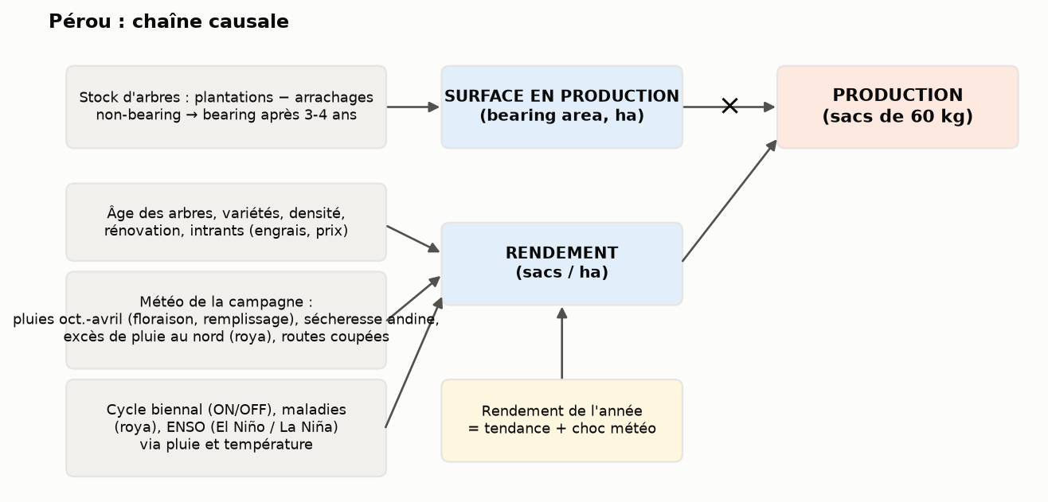
Figure 1. La chaîne causale utilisée dans ce rapport.

3. Le calendrier cultural : quels mois décident du rendement
Espèces : arabica (100 %), petits producteurs, forte part certifiée. Campagne USDA : avril-mars (USDA) ; la balance sheet utilise octobre. Régions : Junín (Chanchamayo, Satipo), Cajamarca (Jaén, San Ignacio), San Martín, Amazonas, Cusco (La Convención) ; versant amazonien des Andes, 1 000-1 800 m.
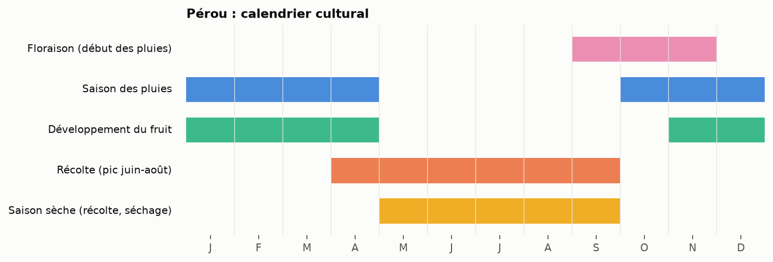
Figure 2. Phases de la culture par mois (année civile).
La campagne Y/Y+1 (récolte avril-sept. de Y) dépend des pluies d'oct. Y-1 à avril Y : l'épisode qui culmine en déc.-fév. Y-1/Y la pilote. L'El Niño en cours pilote donc la récolte 2027 (campagne 2027/28).

4. Ce que dit la balance sheet
Pas de données propres à cette origine dans la balance sheet (onglet copié du Honduras). À remplir : production par espèce, surface totale / bearing / non-bearing, stock d'arbres, rendement, par campagne depuis 1998/99 (USDA PSD, et les sources nationales : ECX/ECTA pour l'Éthiopie, JNC/MIDAGRI pour le Pérou).

5. Les déterminants du rendement, quantifiés
Sans données, les déterminants sont qualitatifs : pluies oct.-avril (floraison, remplissage), sécheresse andine, excès de pluie au nord (roya), routes coupées.

6. El Niño / La Niña : ce que l'histoire montre pour cette origine
Climatologie établie : El Niño apporte des pluies extrêmes sur la côte nord du Pérou (Piura, Lambayeque ; 1997-98, 2017 « El Niño costero », 2023) et tend à réduire les pluies et à réchauffer les Andes centrales et du sud ; La Niña fait l'inverse. Les zones caféières sont sur le versant amazonien : au nord (Cajamarca, Amazonas, San Martín) El Niño se traduit par plus d'humidité, de roya et de routes coupées ; au centre-sud (Junín, Cusco) plutôt par un déficit de pluie à la floraison. L'effet net sur le rendement national est ambigu et doit être mesuré sur des données péruviennes.
Méthode : chaque campagne reçoit la phase de l'épisode ENSO qui pilote sa croissance (voir section 3) ; l'écart de rendement et de production est mesuré par rapport à la moyenne des deux campagnes précédentes et des deux suivantes, ce qui neutralise la tendance et, au Brésil, le cycle ON/OFF (retiré au préalable). Les moyennes par phase sont ensuite comparées ; « fort » = pic |ONI| ≥ 1.
Implication pour l'El Niño en cours (jusqu'à mars 2027) :
Campagne pilotée : 2027/28. Direction attendue d'après la climatologie ci-dessus ; la quantification attend les données.

7. Prévision
Pas de prévision possible sans données propres à l'origine.

8. Limites et données à ajouter
- Séries annuelles de 20 à 30 points : les effets ENSO sont des moyennes sur 8 à 15 campagnes, à présenter comme des ordres de grandeur.
- La classification ENSO vient de la liste des épisodes NOAA CPC ; la table ONI ou RONI officielle peut être déposée dans data/oni.csv et remplace automatiquement cette liste.
- La météo n'est chiffrée que pour le Brésil (moyennes annuelles par État). Pour toutes les origines, il faut la pluie et la température des fenêtres critiques du calendrier (script NASA POWER build_region_weather.py, à étendre aux autres pays).
- Les dernières colonnes de la balance sheet (2025/26, 2026/27) sont des projections USDA ; les modèles les traitent comme observées.
- Le stock d'arbres par âge (non-bearing 1 an, 2 ans, bearing 3 ans, 4 ans, 5 ans et plus) existe dans la balance sheet pour le Brésil et la Colombie : c'est la brique suivante du modèle structurel (surface bearing prévisible 3 ans à l'avance).

Sources
- Balance sheet « Balance Sheet weather MI - Uganda Consolidated.xlsx », onglet Peru (USDA PSD, CONAB, Fedecafé, UCDA, BPS selon les lignes).
- NOAA Climate Prediction Center, Oceanic Niño Index (liste des épisodes El Niño / La Niña) ; climatologie régionale ENSO : NOAA CPC, IRI, littérature agro-climatique (calendriers USDA FAS).
- Modèles : timeseries/arma_models.py, armax_models.py, enso_analysis.py (dépôt procafe, pull request #1).

